Brno, 29.09.2020

Dodavatel:
Esyst s.r.o
Vídeňská 101/119
Brno 619 00
IČO: 283 45 215

Věc: Objednávka: TO/20/44

Dobrý den,

objednáváme u Vás opravu zabezpečení naší ekosystémové stanice na lokalitě Štítná n. Vláří a výměnu stávajících kamer. Cena opravy bude 139.000 Kč bez DPH.

Za vyřízení děkujeme

Kontaktní osoba
Marek Jakubík 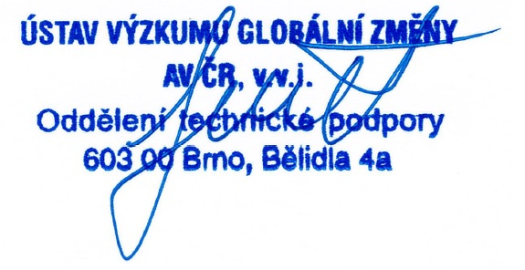
+420 604 267 282

Fakturační údaje:

Ústav výzkumu globální změny AV ČR, v.v.i
Bělidla 4a, 603 00 Brno
IČ: 86652079
DIČ: CZ86652079

